<http://blog.csdn.net/yums467/article/details/51660683>

## 需求分析

我们利用 Intellij idea社区版IDE开发了一个maven的springMVC小项目，这时我们想将这个项目部署到tomcat上，从计算机本地查看网站效果（输入localhost:8080/app 类似路径）。

## 打包WAR过程

首先对项目进行编译。然后执行以下步骤：

1. 单击下图红色方框处   
   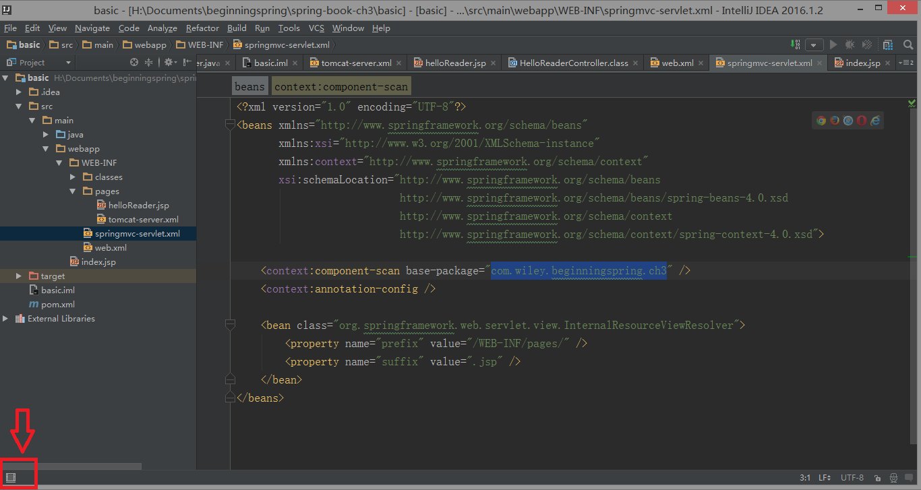
2. 在IDEA右侧出现maven project选项   
   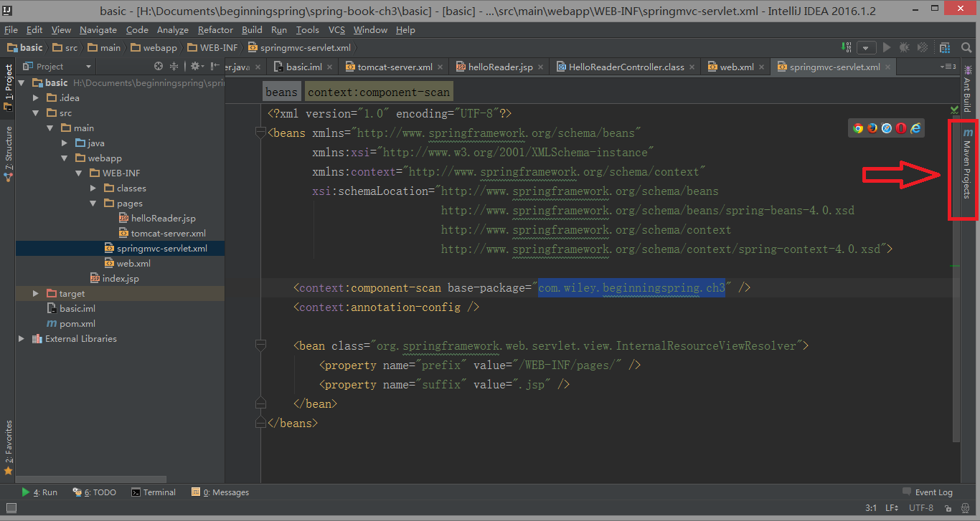
3. 单击maven project选项，出现Spring MVC Basic Feature菜单，选择 其中的Lifecycle菜单项，展开，执行里面的package命令即可。   
   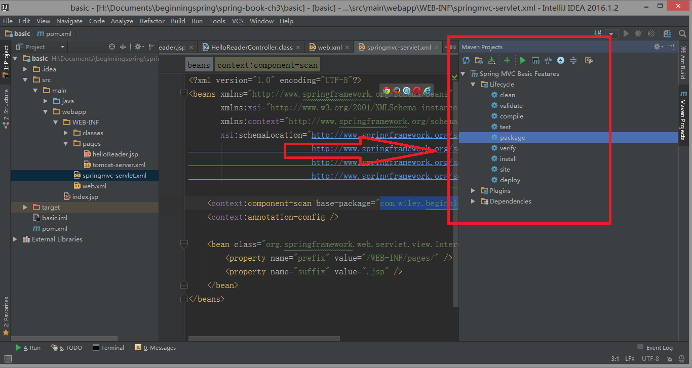

到这打包已完成，在项目文件夹/target/下可以找到 *.war 文件。

## 将war文件部署到tomcat上

我们采用一种比较简单的部署方式：

1. 将war文件拷贝到tomcat安装目录的**$TOMCAT_HOME/webapps**文件夹下。
2. 修改$TOMCAT_HOME/conf/server.xml，在Host配置段中添加类似于如下内容：<Context path="/" docBase="appname.war" debug="0" privileged="true" reloadable="true"/>docBase=”appname.war”中的appname.war 替换成自己的war的名字。
3. 重启tomcat，然后访问<http://localhost:8080/appname> 即可。

版权声明：本文为博主原创文章，未经博主允许不得转载。